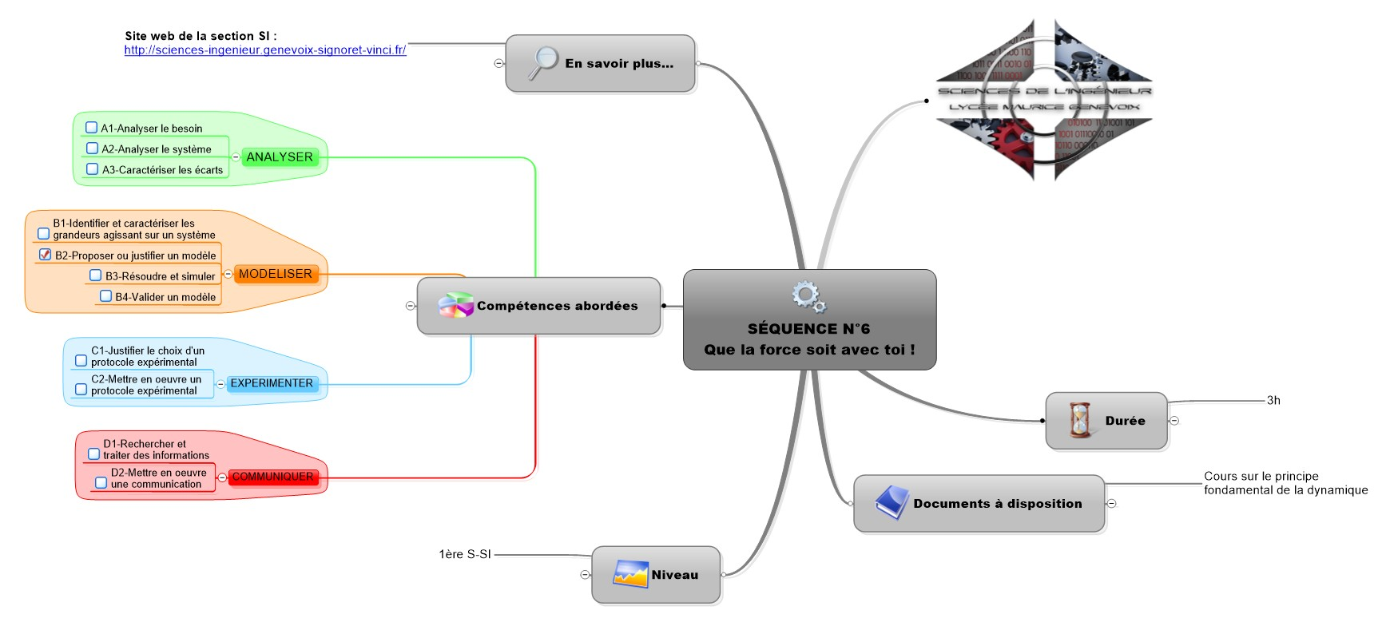TD : LE PRINCIPE FONDAMENTAL DE LA STATIQUE (PFS)
Exercice 1 :
Un pèse lettre est utilisé par le personnel administratif afin de déterminer le coût de l’affranchissement des courriers :
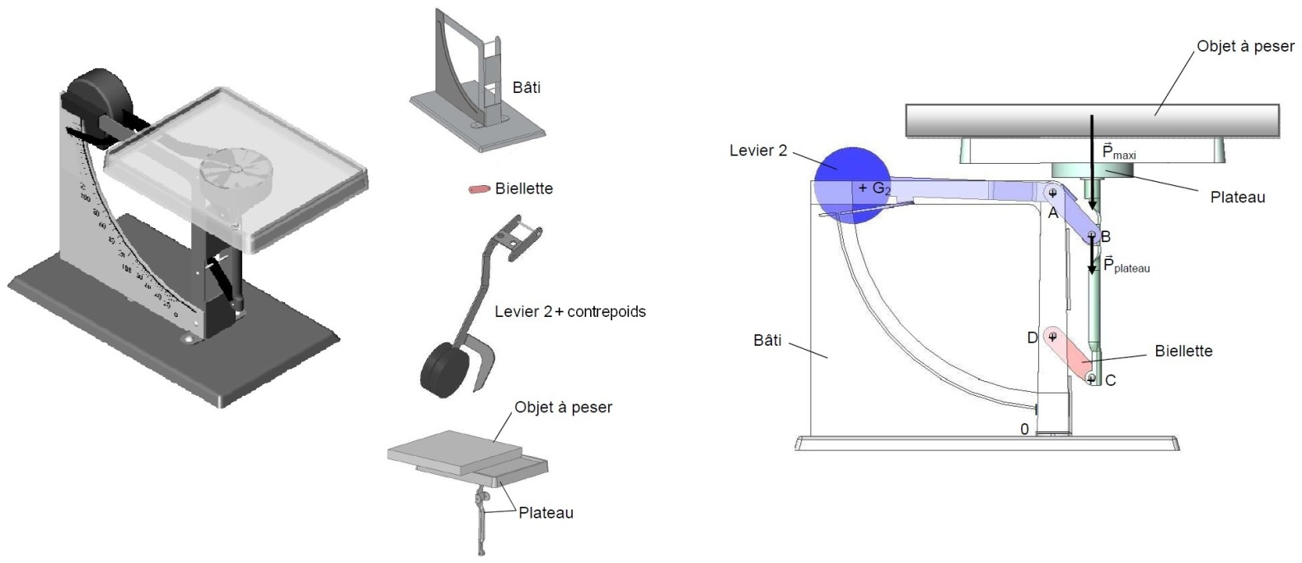

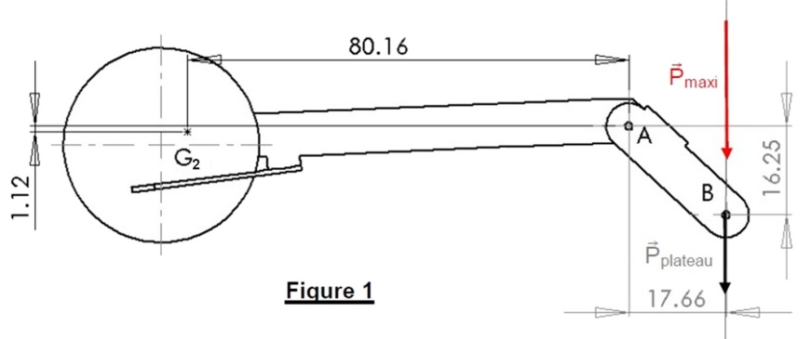
Un parallélogramme déformable avec 4 axes de rotation (en A,B,C et D) permet de maintenir le plateau de pesée toujours horizontal. Une tige G₂A est solidaire du bras AB. L'ensemble constitue un levier dont l'axe de rotation passe par le point A. Ce levier est muni à son extrémité d’un contrepoids de masse m₂ qui a son centre de gravité en G₂.
L’étude mécanique a pour but de déterminer la masse maximale que l’on peut poser sur le pèse lettre.

Données :
- m₂ = 92 g
- m_{plateau} = 67 g
- L’articulation en B subit la poussée verticale due au poids du colis à peser et au poids du plateau
- figure 1 : position du levier 2 lorsque le pèse lettre est soumis au colis le plus lourd
- Calculer la norme du moment en A de la force $\vec{P_{2}}$.
- Ecrire l’expression vectorielle exprimant le moment résultant noté $\vec{M_{A}(\vec{R})}$ puis l’expression littérale de la norme de ce moment noté $M_{A}(\vec{R})$.
Calculer sa valeur si le levier reste immobile dans la position de la figure 1.
- Déterminer alors le poids maximum de l’objet à peser noté P_{maxi} ainsi que m_{maxi} (la direction de l’effort du poids passe par B sur la figure 1).

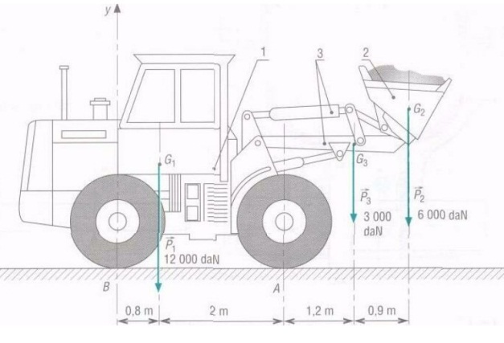
Exercice 2 : chargeur sur pneus
Pour le chargeur sur pneus ci-contre, $\vec{P_{2}}$(6 000 daN) schématise le poids du godet et des matériaux, $\vec{P_{3}}$ (3 000 daN) le poids de la flèche et $\vec{P_{1}}$ (12 000 daN) le poids du véhicule.
Le chargeur est à l'arrêt.
- Etablir le bilan des actions mécaniques extérieures s’exerçant sur le chargeur et calculer les actions inconnues.
- Calculer la valeur de la charge $P_{2 min}$ pour laquelle le chargeur commence à basculer vers l'avant.
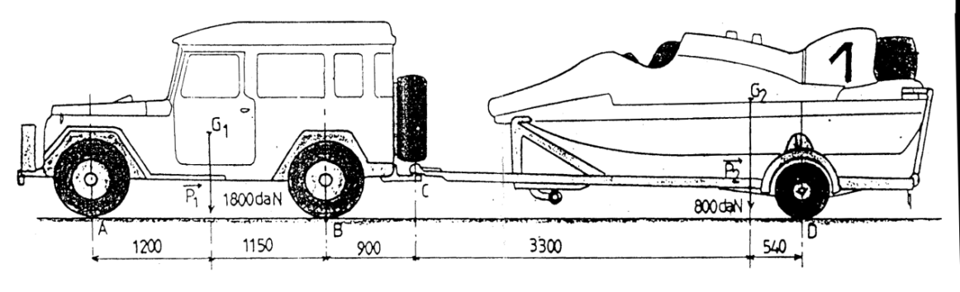
Exercice 3 :
Données :
- véhicule à l’arrêt,
- frottements négligés,
- poids du véhicule tout terrain : P₁ = 1800 daN
- poids de l’ensemble {remorque+bateau} : P₂ = 800 daN

- Isoler l’ensemble {remorque+bateau} : établir le bilan des efforts extérieurs et calculer les actions en C et D

- Isoler le véhicule : établir le bilan des efforts extérieurs et calculer les actions en A et B

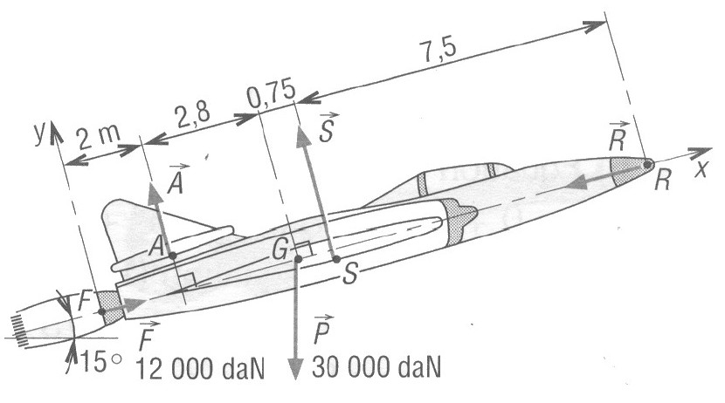
Exercice 4 :
Un avion est en phase ascensionnelle à vitesse constante suivant un angle de 15° et subit l’action de plusieurs forces :
- $\vec{F}$ (12 000 daN) : poussée des réacteurs,
- $\vec{R}$: action de la résistance de l’air sur l’ensemble de l’avion,
- $\vec{S}$: résultante des actions de sustentation sur les ailes (force perpendiculaire à l’aile due au profil de celle-ci),
- $\vec{A}$ : résultante des actions stabilisatrices de l’air sur l’aileron arrière,
- $\vec{P}$(30 000 daN) : poids de l’appareil.
- Ecrire $\vec{F}$ , $\vec{R}$ , $\vec{S}$ , $\vec{A}$ et $\vec{P}$ dans le repère ($\vec{x}$ , $\vec{y}$)
- Déterminer $\vec{R}$ , $\vec{S}$ et $\vec{A}$.

